**项目名称**：身份云插座开关

**产品基本介绍**：使用百度云服务鉴证人员身份，控制电源开关。

**总体/功能架构**，**调用百度云的功能介绍**（代码片段截图）:

用例一：预留照片

用钥匙打开设备开关,设备调用摄像头照相并上传，保存于BOS，并使用设备唯一ID调用BFR生成客户；

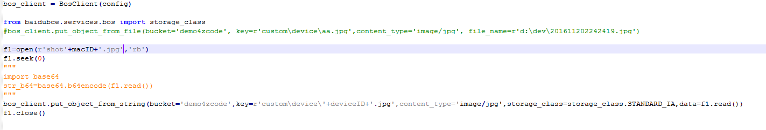

用例二：客户信息修改

类似用例一，ID不变，根据BFR规则，先删掉客户再重建；

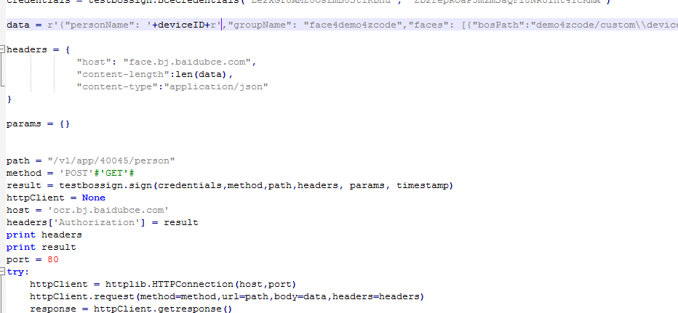

用例三：客户识别

按下设备上的开关,设备调用摄像头照相，传入BFR鉴别是否是同一人，如果是同一人，调用GPIO打开插座电源。

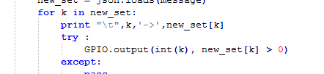

见上节

**产品优势**、**市场前景/空间预测**:

面向安全市场，走OEM提供商的模式。